Guide de Démarrage
- Retirez la base de la boîte en tenant la poignée temporaire en carton, puis placez-la sur une surface plane.
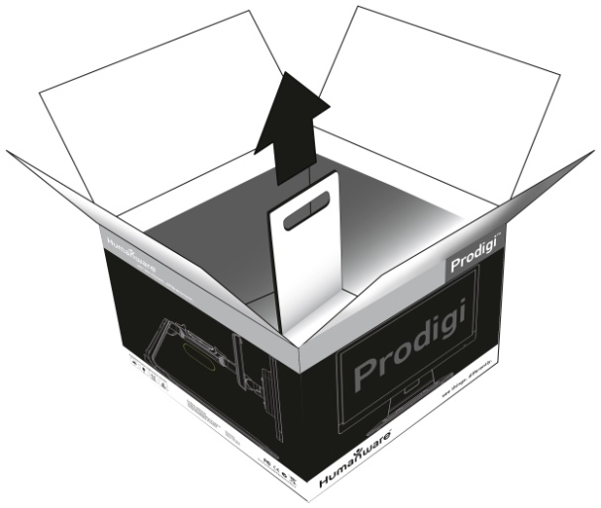
- (Si l’écran est assemblé, passez à l’étape 5)
Retirez soigneusement l’écran de sa boîte et placez-le à l’envers sur une surface plane. Utilisez les 4 vis à serrage manuel pour fixer l’ajusteur d’écran en place. Assurez-vous que le logo tactile de HumanWare sur l’ajusteur d’écran soit orienté vers le haut de l’écran (1).
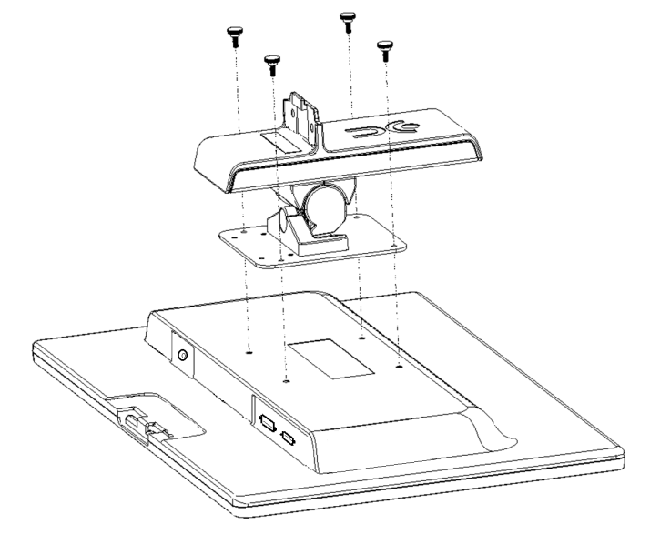
1

IMPORTANT: Manipulez l’écran avec soin pour ne pas l’abîmer.

- Inclinez l’écran vers l’avant et insérez-le soigneusement dans la base (1). Utilisez la clé Torx pour serrer les 2 vis dans la base (2). Ensuite, appliquez la membrane de masquage sur les 2 vis (3).
3

2

1

- Connectez le câble DC au port DC (1). Ensuite, insérez le câble DVI dans le port DVI et serrez les 2 vis inclues (2). Utilisez le serre-câble pour attacher les câbles derrière l’écran (3).
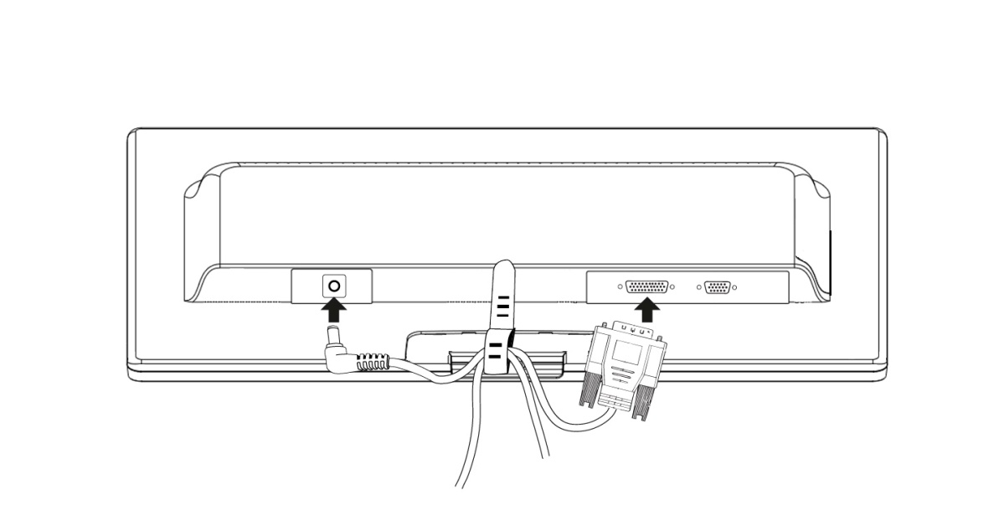
3

2

1

IMPORTANT: Le câble DVI ne s’insère que d’un seul côté. S’il n’entre pas facilement, retournez-le sur lui-même et recommencez.
- Le centre de l’écran devrait être à la même hauteur que vos yeux, idéalement à 40 centimètres (16 pouces) de vos yeux. Pour l’ajuster, montez ou descendez-le, basculez-le vers l’avant ou l’arrière, et faites-le pivoter à gauche ou à droite.
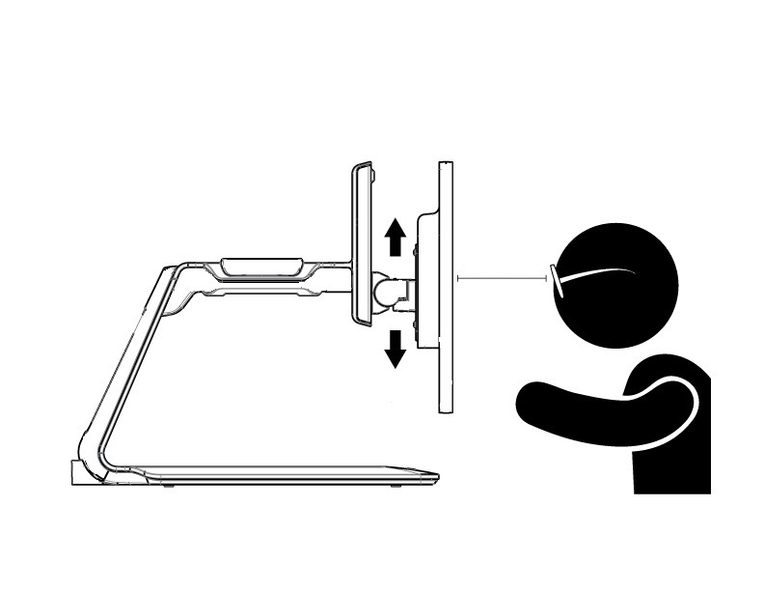
40 cm/16”

- Connectez le bloc d’alimentation au câble d’alimentation. Ensuite, connectez le câble au connecteur d’alimentation et branchez-le à une prise de courant.
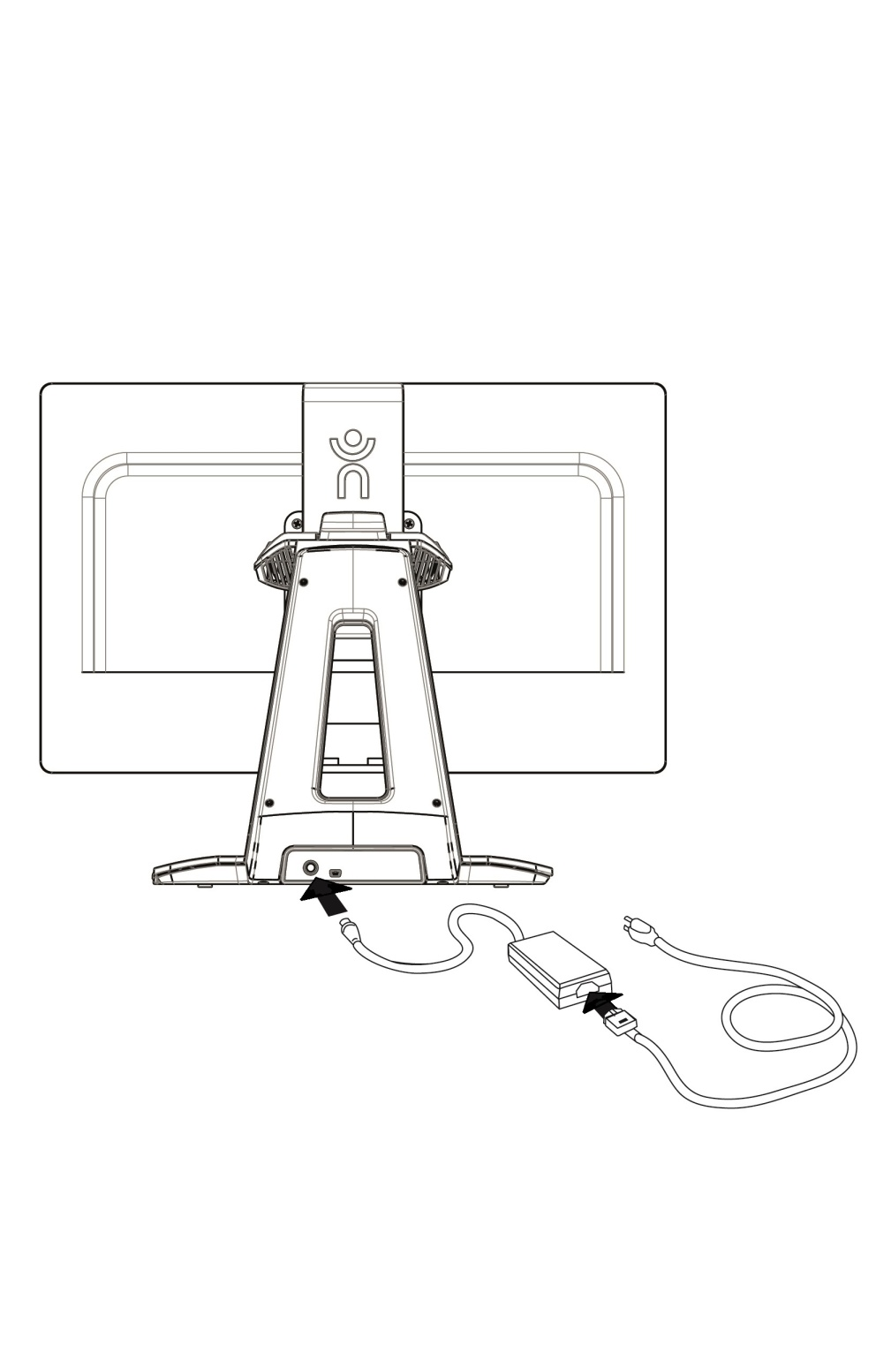
- Appuyez sur le bouton de Mise en marche. L’initialisation de Prodigi prend environ 1 minute. Le logo de HumanWare apparaîtra à l’écran, suivi de l’écran d’ouverture de Prodigi.

[Fin du document VER 02-2014-05-26]

REV 02

REV01

